МЫ ЗА ЗОЖ!
(Здоровый образ жизни).

Тщательно моем лицо и руки:
- Перед каждым приемом пищи;
- После прогулки;
- После посещения туалета;
- После сна.
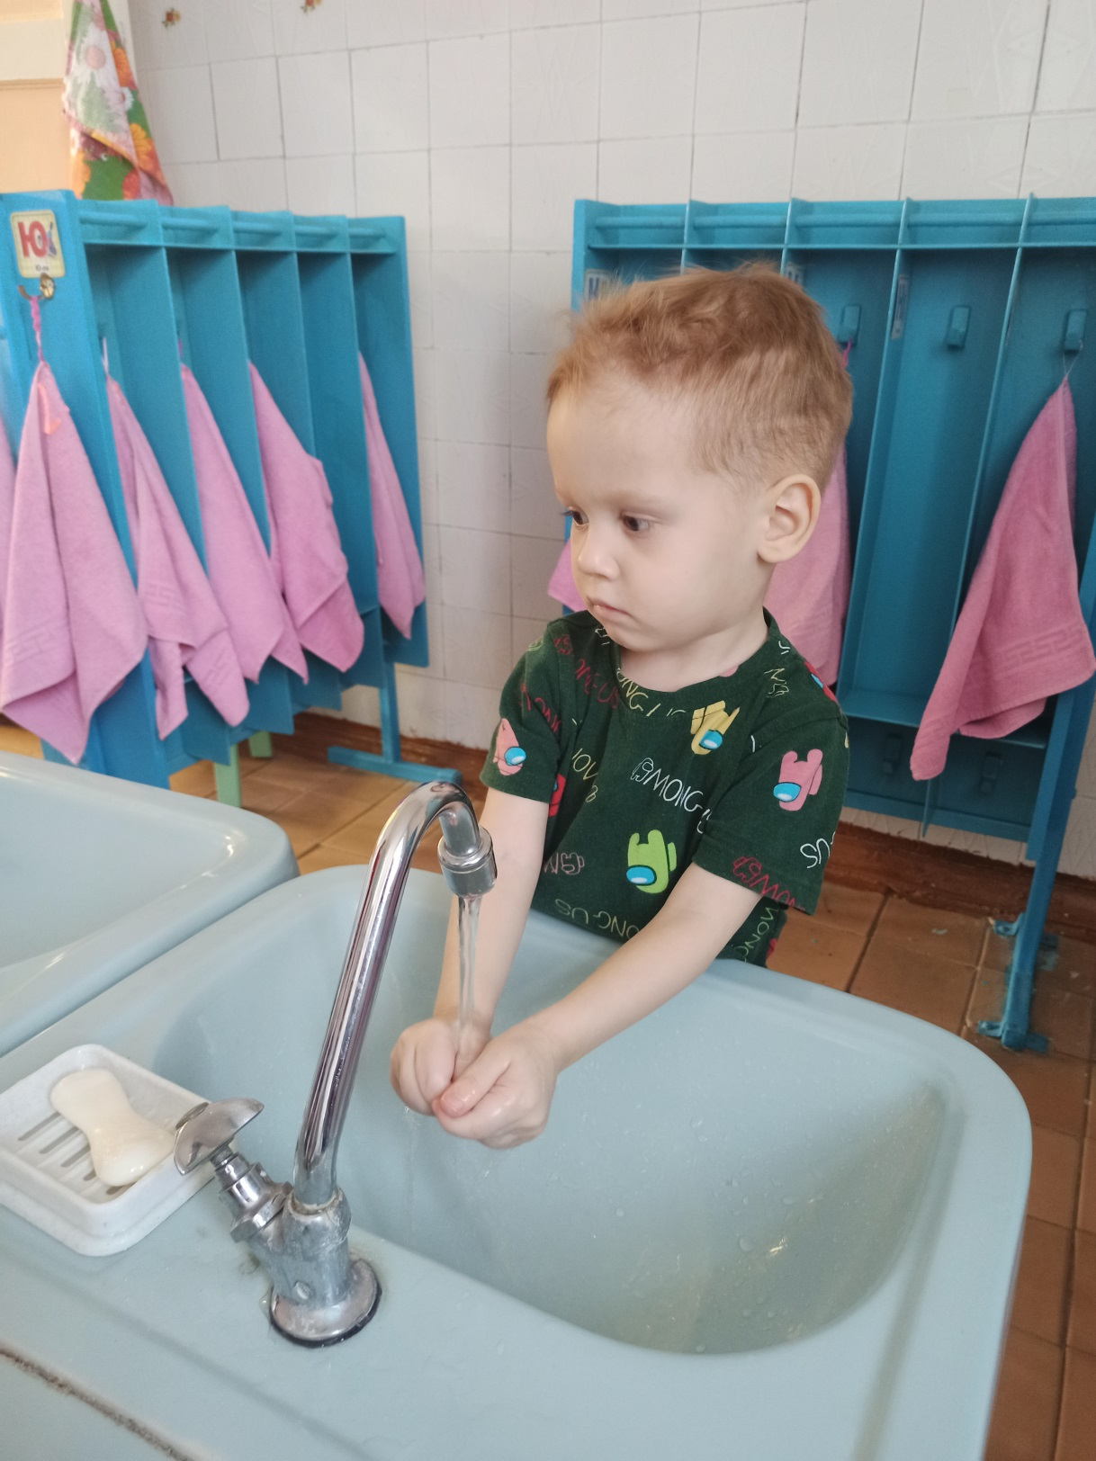
Вытираем руки только своим полотенцем.
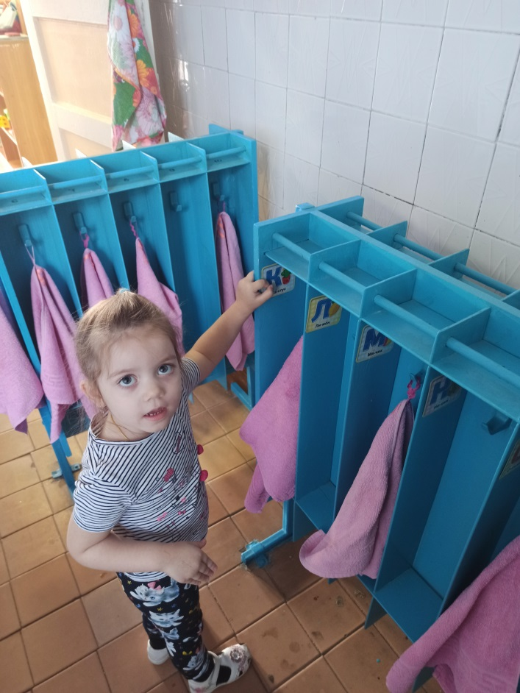
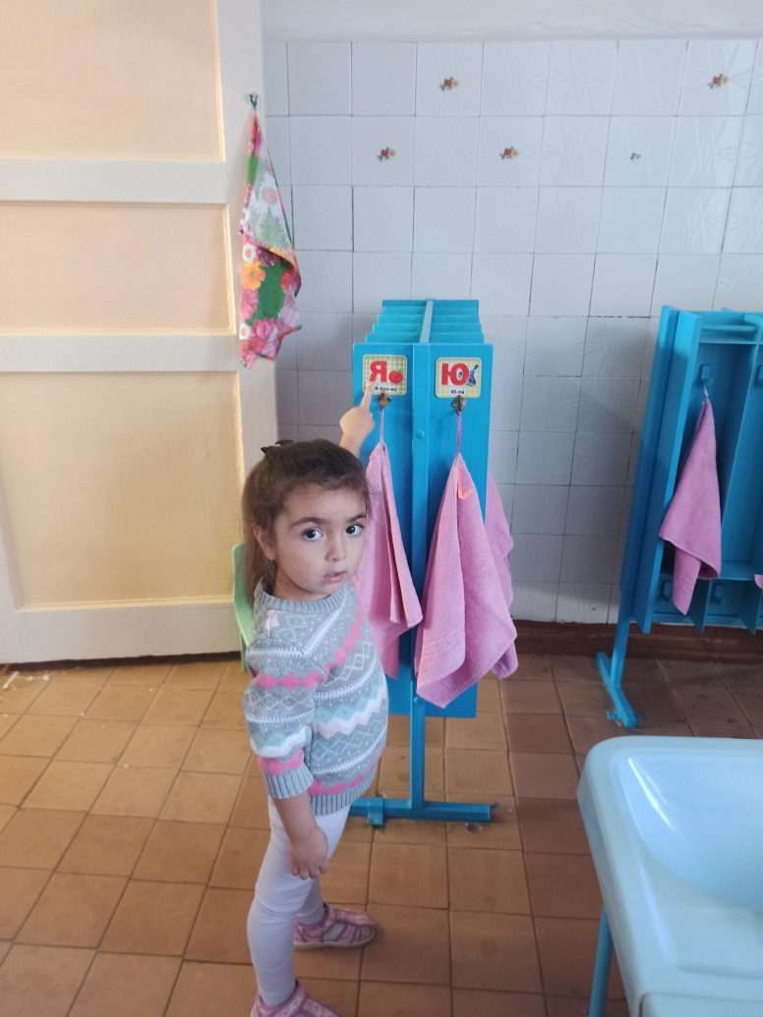
Делаем зарядку:
- Хождение по массажным дорожкам;
- Упражнения с фитбольными мячами.
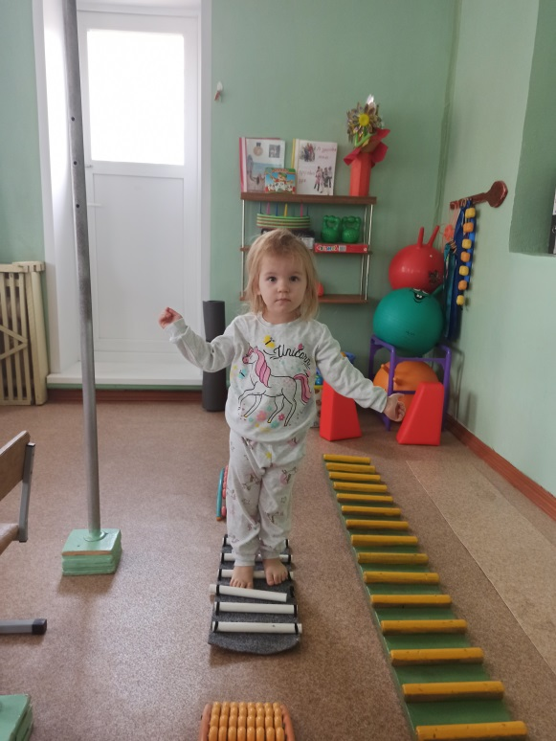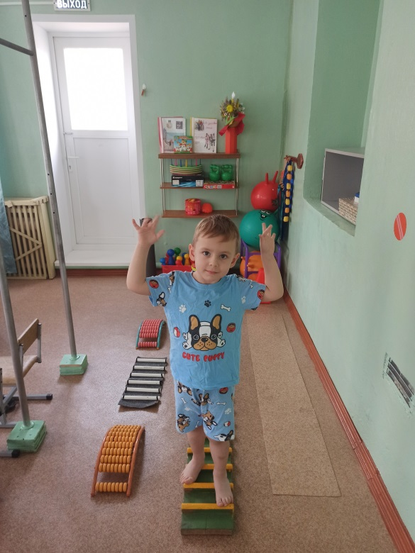

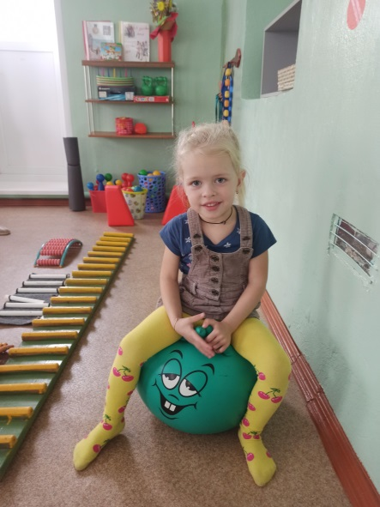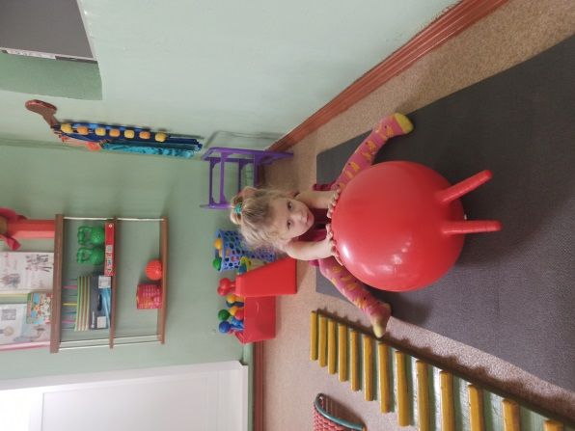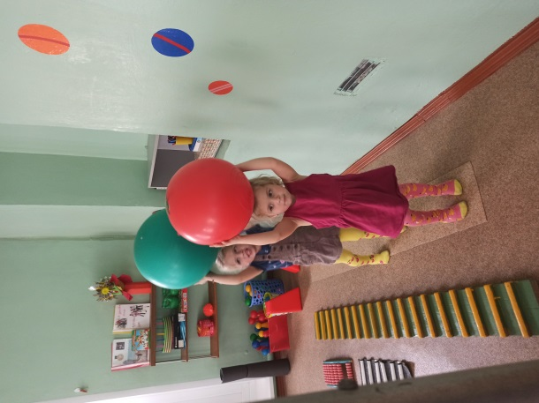
Самомассаж:
- «Мнём» мешочки;
- «Гладим» ёжика;
- «Трёмся» киндер - мочалкой.
